广东外语外贸大学
艺术学院专业画室建设项目
招

标

文

件

项目编号：GWZB2018-65
招 标 人：广东外语外贸大学
二〇一八年十月

总目录

第一部分 投标邀请函
第二部分 用户需求书
第三部分 投标方须知
第四部分 开标、评标、定标
第五部分 合同书格式
第六部分 投标文件格式

第一部分 投标邀请函
广东外语外贸大学（招标人）根据《广东外语外贸大学采购管理办法》，就艺术学院专业画室建设项目进行公开招标，欢迎符合资格条件投标人投标:
一、项目编号：GWZB2018-65
二、项目名称：广东外语外贸大学艺术学院专业画室建设项目
三、项目预算：30万
四、项目内容及需求：(内容、要求、地点)
（一）项目内容：广东外语外贸大学艺术学院专业画室建设
详细内容见用户需求部分。
（二）、交货时间要求：30天（合同签订日起）。
（三）、项目地点：广东外语外贸大学。
五、投标人资格要求
1.投标人应具备《政府采购法》第二十二条规定的条件；
2.投标人必须是具有独立承担民事责任能力的在中华人民共和国境内注册的法人或其他组织；
3.投标人须具备建筑装修装饰工程专业承包二级或以上或建筑装饰装修工程设计与施工资质贰级或以上资质，具备安全生产许可证；
4.本项目不接受联合体投标；
5.已登记报名并获取本项目招标文件。
六、获取招标文件的时间、地点及方式
（一）获取招标文件时间：2018年10月29日～2018年11月2日，9时～17时（工作日）
（二）获取招标文件地点：广州市白云区白云大道北2号广东外语外贸大学后勤综合楼420室招标中心
（三）获取招标文件方式：自行前往购买。投标申请人报名时须提交的资料：法人营业执照副本复印件；法人授权书原件(加盖公章及加盖法人代表印章或签名)。（复印件须加盖单位公章）
（四）招标文件售价：人民币150元/套（售后不退）
七、投标截止时间、开标时间及地点
（一）投标截止及开标时间：2018年11月16日，9：30（北京时间）
（二）递交投标文件及开标地点：广州市白云区白云大道北2号广东外语外贸大学后勤综合楼四楼422电子评标室
八、招标机构的名称、地址和联系方式
（一）招标人名称：广东外语外贸大学
（二）地 址：广州市白云区白云大道北2号
（三）联系 电话：020-36207135
（四）联 系 人： 唐老师
广东外语外贸大学招标中心
2018年10月25日

第二部分 用户需求书

项目名称
广东外语外贸大学艺术学院专业画室建设项目

项目需求
艺术学院现有专业画室4间，造型工作室1间。这五间画室始建于2005年，经过十余年的使用，大部分地方都出现不同程度的破损，无法满足教学要求。希望通过改造现有画室，为师生提供一个设备齐全和干净整洁的专业学习环境,扩大艺术学院的影响力。

艺术楼平面图
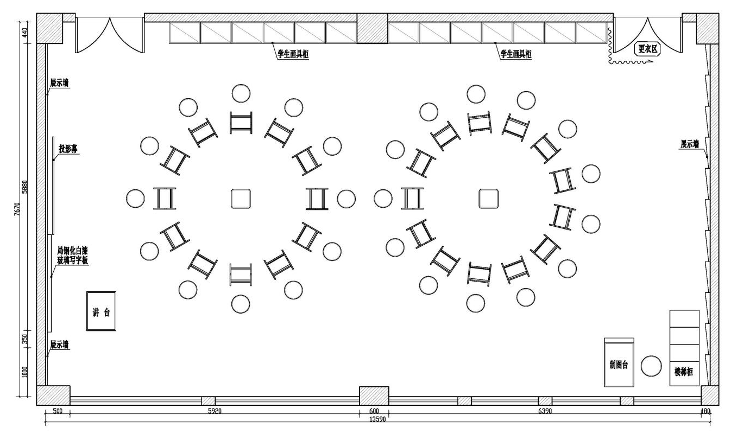

预期达到的效果
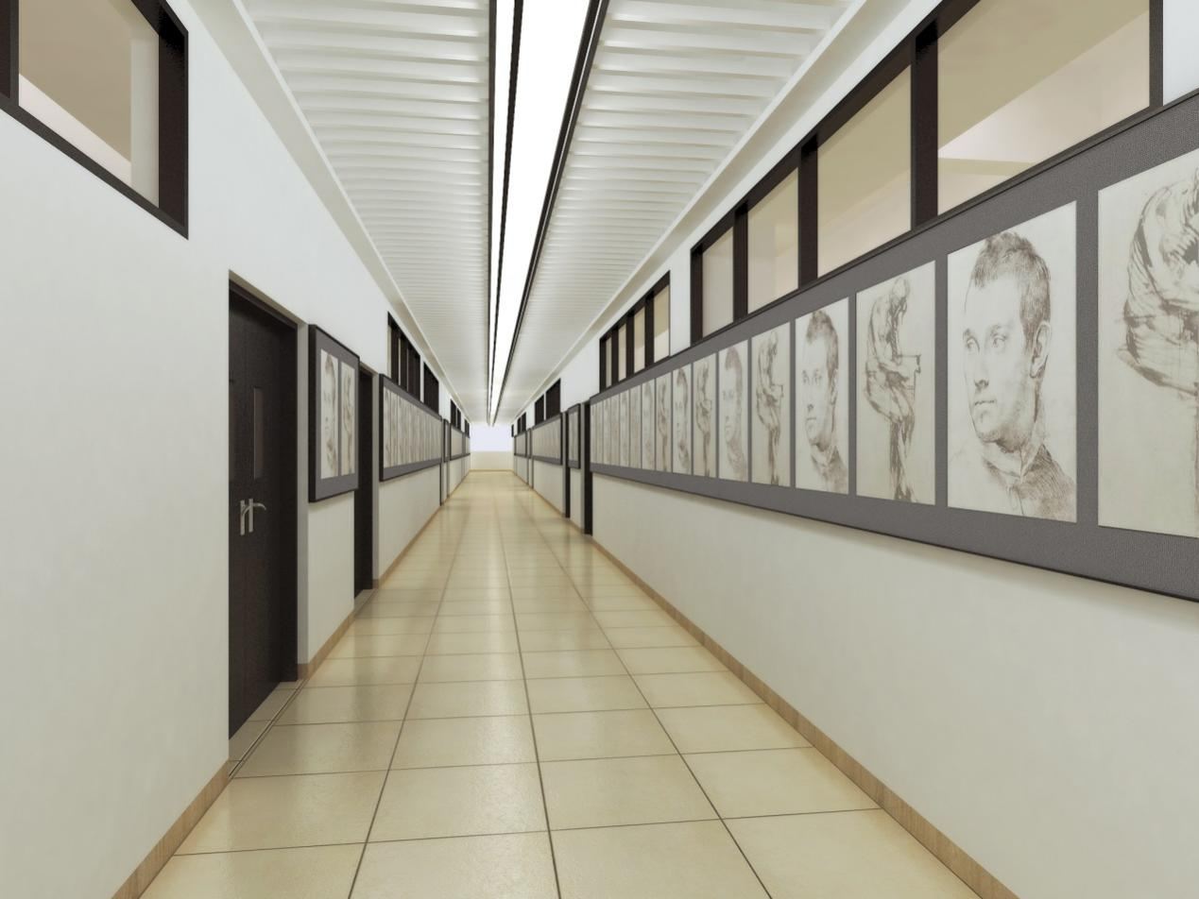
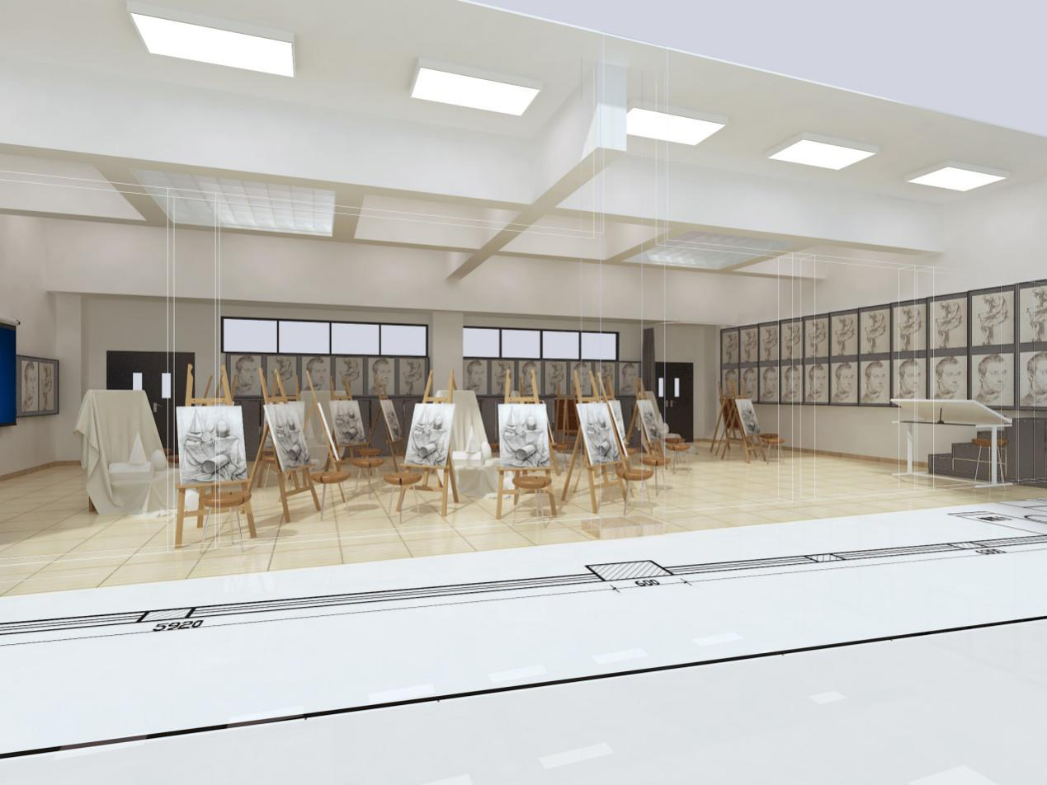

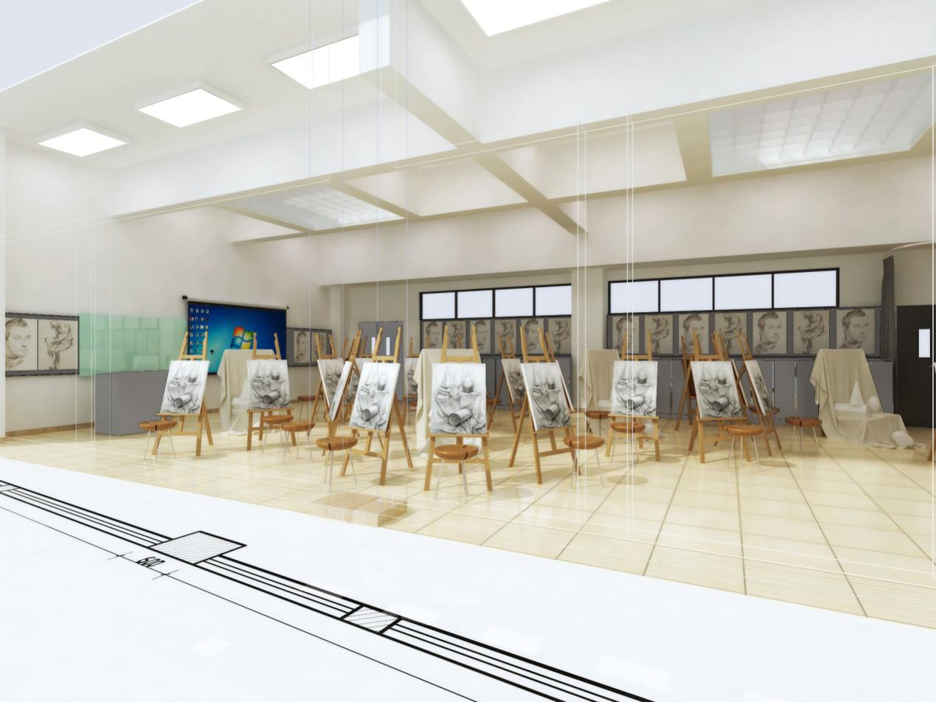

详细需求清单
序号 | 项目名称 | 产品描述规格（mm） | 单位 | 数量
一 | 小画室（合共3间）
1 | 画具柜 | 难燃夹板面贴水曲柳饰面板，面喷灰色手扫漆，面盖6厘焗白油钢化玻璃640*400*1000 | 套 | 14
2 | 斜面作品展示板 | 难燃夹板底，水松板扪装饰布，铝合金角线收口650*1800*60金角线收口650*1800*60 | 套 | 11
3 | 平面作品展示板 | 难燃夹板底，水松板扪装饰布，铝合金角线收口高度900 | 米 | 13.82
4 | 教学写字板 | 钢化磁性玻璃白板，金属边框1500*900 | 套 | 1
5 | 更衣室帘 | 铝合金导轨，更衣帘 | 套 | 1
6 | 推拉楼梯柜 | 难燃夹板面贴水曲柳饰面板，面喷灰色手扫漆1550*600*600色手扫漆1550*600*600 | 套 | 1
7 | 讲台 | 难燃夹板面贴水曲柳饰面板，面喷灰色手扫漆800*550*900 | 套 | 1
8 | 拷贝台 | 按需定制 | 套 | 1
 | 单间合计*3：
二， | 大画室（合共2间）
1 | 画具柜 | 难燃夹板面贴水曲柳饰面板，面喷灰色手扫漆，面盖6厘焗白油钢化玻璃640*400*1000 | 套 | 14
2 | 斜面作品展示板 | 难燃夹板底，水松板扪装饰布，铝合金角线收口650*1800*60 | 套 | 11
3 | 平面作品展示板 | 难燃夹板底，水松板扪装饰布，铝合金角线收口高度900 | 米 | 13.72
4 | 教学写字板 | 钢化磁性玻璃白板，金属边框1500*900 | 套 | 1
5 | 更衣室帘 | 铝合金导轨，更衣帘 | 套 | 1
6 | 推拉楼梯柜 | 难燃夹板面贴水曲柳饰面板，面喷灰色手扫漆1550*600*600 | 套 | 1
7 | 讲台 | 难燃夹板面贴水曲柳饰面板，面喷灰色手扫漆800*550*900 | 套 | 1
8 | 拷贝台 | 按需定制 | 套 | 1
 | 单间合计*2：
三， | 展示走廊
1 | 拆除原有石膏板天花及灯具 |  | ㎡ | 115.20
2 | 清运余泥 |  | 项 | 1
3 | 走廊灯柱 | 难燃夹板底扇白，不锈钢支架面喷氟碳漆连亚克力灯箱片，内藏双排LED灯带350*200 | 米 | 48.25
4 | 平面作品展示板 | 难燃夹板底，水松板扪装饰布，铝合金角线收口收口高度1000 | 米 | 65.85
5 | 铝方通天花 | 80*50白色铝方通 | ㎡ | 72.38
6 | 展示板 | LED灯槽难燃夹板，扇灰油白色乳胶漆 | 米 | 65.85
7 | 展示板 | LED灯带 | 米 | 65.85
8 | 布装敷设电源线路 | 按国家规范标准 | 项 | 1
 | 合 计：
四， | 画室及走廊翻新
1 | 铲除画室原有灰底 |  | ㎡ | 1,070.00
2 | 画室扇灰油乳胶漆 | 两底两面 | ㎡ | 1,070.00
3 | 铲除走廊墙身原有灰底 |  | ㎡ | 151.70
4 | 走廊墙身扇灰油乳胶漆 | 两底两面 | ㎡ | 151.70
 | 合 计：

项目施工要求
1.承包人必须作好施工记录、隐蔽工程记录、施工资料的整理、竣工资料的编制等工作。
2.承包人必须在施工现场显眼位置设置正规施工警示牌、工程概况牌，标注“温馨提示”语言。靠近人行通道边（或建设方以为有必要的其他周边）必须用整齐美观的板材围护密封施工。
3.承包人施工必须达到有关部门规定的安全文明施工标准，服从学校管理各项规定要求，避免干扰学校正常工作秩序，认真做好施工现场防护、防火、噪音、用电等安全文明施工各项管理工作，承担相应一切责任，确保施工场地区域道路通畅，保持施工现场整洁，做到工完场清，达到国家卫生城市标准。
4.承包人必须在施工过程中注意自身及周边安全，做好现场及周边安全设施搭设，遵守有关安全保护规程，负责施工过程中的所有事故处理和费用。
5.承包人必须服从招标人，监理公司的监督、指导并积极主动配合上述管理机构的工作。
6.承包人施工时须提供材料样板，经招标人最终确认后，方可进场使用，承包人所提供的样板或厂家应符合设计图纸要求及招标人确认要求，如承包人不能提供的可由招标人根据市场考察情况确认并实施。
7.用在本工程的任何材料在使用前必须得到招标人的批准，样品须在大批订货前送审。获准的样品存放在工地，作为以后验收材料的标准。样品和其包装，由承包人无偿提供。
8.承包人在工程施工前，须全面检查工地情况，若发现错误须立刻通知招标人。若未能遵从此规定，使本工程的任何项目因此等错误或缺陷而错误地建造，则承包人须自费予以拆除及重建。
9.承包人须提供所需的有关资料（包括图纸、样品、产品说明等），向政府部门或公用事业机构申报，若所有须送审的有关资料未能达到有关政府部门的要求而需重新申报的，由此而导致工期延误及所引起的一切费用损失等全部由承包人负责。
10.实行项目经理负责制，并按投标文件配备项目管理班子。如未经招标人同意更换项目班子成员，招标人有权取消承包人的中标资格或单方面终止合同，由此造成的违约责任由承包人承担。
11.鉴于承包人所负责的工程都在校园内的特殊性，为确保校园优美的学习和工作环境不受影响，承包人在进场施工前，必须与项目组所有人员进行安全文明施工交底，确保做到工完场清，施工期间做到除尘除噪，及时处理施工、生活垃圾，否则将按照规定予以处罚。

环保与安全要求：
所用的设备及材料需满足国家相关质量标准、安全标准、环保要求，线路铺设科学合理，无安全隐患，投标人需先行查看学校施工场地的实际环境并了解校方的要求，并制作好施工方案图，并确保在施工过程中安全、文明施工，否则施工过程中出现的任何分歧及由此产生的任何后果由投标人负责。
承包人对工程上使用的所有材料、设备都必须提供能满足国家与地方有关规定的证明材料，同时提供出厂合格证等相关材料，确保材料、设备都是合格产品。
承包人应负责工程竣工验收需要的所有检测、试验工作，并支付相关费用。包括但不限于消防验收、室内环境污染检测、节能验收必须的检测、环保验收必须的检测等。

验收交付要求：
工程完工后，施工方应首先向用户方提出验收申请，填写《项目竣工验收申请表》，并按表中规定填写《竣工项目安装设备和实施工程量详细清单》和《竣工项目交接情况记录表》，经用户方、监理方同意并安排具体验收日期后，携带《项目验收报告》在规定日期验收。

第三部分 投标人须知

  - 投标费用说明
1. 投标人应承担所有与准备和参加投标有关的费用。不论投标的结果如何，
招标人均无义务和责任承担这些费用。
  - 投标文件
2. 投标文件的构成
2.1 投标文件由下列文件以及在招标过程中发出的澄清更正文件组成：
1) 投标邀请函
2) 用户需求书
3) 投标人须知
4） 开标、评标、定标
5) 合同书格式
6) 投标文件格式
7) 在竞标过程中由招标人发出的澄清更正文件等
3. 投标文件的澄清更正
3.1 招标人对投标文件进行必要的澄清更正的，于投标截止时间的15天前在广东外语外贸大学网站主页“招标公告栏”(网址：http://www.gdufs.edu.cn/ztbgg.htm)上发布公告，并通知所有报名的投标人，投标人在收到澄清更正通知后应按要求以书面形式（加盖单位公章，传真有效）予以确认，该澄清更正的内容为投标文件的组成部分；澄清更正不足15天的，招标人在征得当时已报名的投标人同意并书面确认（加盖单位公章，传真有效）后，可不改变投标截止时间。
3.2根据竞标的具体情况，招标人可延长投标截止时间和开标时间，但至少应当在规定的投标截止时间3天前，将变更时间在广东外语外贸大学网站主页“招标公告栏”上发布公告，并通知所有的投标人。
  - 投标文件的编制和数量
4. 投标文件编制
4.1 投标人应当对投标文件进行装订，对未经装订的投标文件可能发生的文件散落或缺损，由此产生的后果由投标供应商承担。
4.2 投标人应认真阅读、并充分理解投标文件的全部内容，并应完整、真实、准确的填写投标文件中规定的所有内容。投标人没有按照投标文件要求提交全部资料，或者投标没有对投标文件在各方面都做出实质性响应是投标人的风险，有可能导致其投标被拒绝，或被认定为无效投标或被确定为投标无效。
4.3投标人必须对投标文件所提供的全部资料的真实性承担法律责任，并无条件接受招标人监督管理部门等对其中任何资料进行核实的要求。
4.4如果因为投标人投标文件填报的内容不详，或没有提供投标文件中所要求的全部资料及数据，由此造成的后果，其责任由投标人承担。
5. 投标报价及计量
5.1 投标人所提供的部件和服务均应以人民币报价。
5.2 除非投标文件的技术规格中另有规定，投标人在投标文件中及其与招标人的所有往来文件中的计量单位均应采用中华人民共和国法定计量单位。
6、 投标文件的数量和签署
6.1 投标人应编制投标文件正本一份和副本二份（电子光盘1张），投标文件的副本可采用正本的复印件。每套投标文件须清楚地标明“正本”、“副本”。若副本与正本不符，以正本为准。
6.2 投标文件的正本需打印或用不褪色墨水书写，并由法定代表人或经其正式授权的代表签字或盖章。授权代表须出具书面授权证明，其《法定代表人授权书》应附在投标文件中。
6.4 投标文件中的任何重要的插字、涂改和增删，必须由法定代表人或经其正式授权的代表在旁边签字或盖章才有效。
7. 投标文件的密封和标记
7.1 投标人应将投标文件正本和所有的副本分别单独密封包装，并在外包装上清晰标明“正本”、“副本”字样。
8.1 外包装上应当注明招标项目名称、招标项目编号和“在（投标文件中规定的开标日期和时点）之前不得启封”的字样，封口处应加盖投标人印章。
8.2 如果未按要求密封和标记，招标人将拒收该投标文件。
  - 投标文件的递交
9. 投标文件的递交
9.1所有投标文件应在投标截止时间前送达开标地点。
9.2 招标人将拒绝以下情况的投标文件：
1） 未按要求密封的；
2） 迟于投标截止时间递交的。
9.3 招标人不接受邮寄、电报、电话、传真方式投标。
10. 投标文件的修改和撤回
10.1 投标人在投标截止时间前，可以对所递交的投标文件进行补充、修改或者撤回，并书面通知招标人。补充、修改的内容应当按招标文件要求签署、盖章，并作为投标文件的组成部分。在投标截止时间之后，投标人不得对其投标文件做任何修改和补充。
10.2 投标人在递交投标文件后，可以撤回其投标，但投标人必须在规定的投标截止时间前以书面形式告知招标人。
10.3 投标人所提交的投标文件在评标结束后，无论中标与否都不退还。
  - 开标、评标、定标
见投标文件第四部分
  - 询问、质疑、投诉
11. 询问
投标人对投标文件、竞标过程和中标结果有疑问的，可以向招标人提出询问，招标人将及时做出答复，但答复的内容不涉及商业秘密。询问可以口头方式提出，也可以书面方式提出，书面方式包括但不限于传真、信函、电子邮件。联系方式见《投标邀请函》中“招标人、招标人的名称、地址和联系方式”。
12.质疑
投标人认为投标文件、竞标过程和中标结果使自己的权益受到损害的，以书面形式向招标人书面提出质疑，可以在知道或应知其权益受到损害之日起7个工作日内提出质疑；招标人在收到投标人的书面质疑后7个工作日内做出答复，并以书面形式通知质疑投标人和其他有关投标人，但答复内容不涉及商业秘密。质疑投标供应商须提供相关证明材料，包括但不限于权益受损害的情况说明及受损害的原因、证据内容等，并对质疑内容的真实性承担责任。
  - 合同的订立和履行
招标人与中标人自中标通知书发出之日起三十日内，按投标文件要求和中标人投标文件承诺签订合同，但不得超出招标文件和中标人投标文件的范围、也不得再行订立背离合同实质性内容的其他协议。
  - 适用法律
招标人及投标人的一切招标投标活动均适用《政府招标法》及其配套的法规、规章、政策。
  - 投标保证金
本项目的投标保证金：5000元（支票），收款人：广东外语外贸大学。由各投标人在递交投标书时向招标人缴交，投标活动结束后由招标人予以退还（不计利息）。投标人与交款人名称必须一致，非投标人缴纳的投标保证金无效。中标人无正当理由，不得拖延或拒绝与建设单位签订合同，否则投标保证金不予退还。
  - 付款方式
1.签订合同后10个工作日内，支付中标单位前期费用，金额为合同中预算费用的30%。
2.待验收合格后10个工作日内，支付合同中预算费用的70%。

第四部分 开标、评标、定标
一、 开标
1. 招标人在《投标邀请函》中规定的日期、时间和地点组织公开开标。
2.开标时，由投标供应商或其推选的代表检查投标文件的密封情况，经确认无误后由招标工作人员当众拆封，宣读投标供应商名称、《报价一览表》内容。未宣读的投标价格、价格折扣和招标文件允许提供的备选投标方案等实质内容，评标时不予承认。
3. 招标人做好开标记录，开标记录由各投标供应商代表签字确认。
二、 评标委员会
4.本次招标依法组建评标委员会。
5.评标委员会将按照招标文件确定的评标方法进行评标。对招标文件中描述有歧义或前后不一致的地方，评标委员会有权按法律法规的规定进行评判，但对同一条款的评判应适用于每个投标供应商。
6.在评标期间，为方便对投标文件进行审核、评估和对比，评标委员会可以以书面形式要求投标人对投标文件中含义不明确、对同类问题表述不一致或者有明显文字和计算错误的内容做出必要的书面澄清说明，但该澄清说明不得超出投标文件的范围或者改变投标文件的实质性内容。
7.如有必要，评标委员会将书面要求投标人修正投标文件中不构成实质性偏离的、 微小的、非正规的、不一致的或不规则的地方，这些修正不应影响评标的公平公正。
三、 评标方法、步骤及标准
8.本次评标采用综合评分法。
9.资格性和符合性审查
9.1评标委员会根据《资格性和符合性审查表》（附表一）内容逐条对投标文件的资格性和符合性进行评审，审查每份投标文件是否实质上响应了招标文件的要求。
9.2 只有全部满足《资格性和符合性审查表》所列各项要求的投标才是有效投标，只要不满足《资格性和符合性审查表》所列各项要求之一的，将被认定为无效投标。对投标有效性认定意见不一致的，评标委员会按简单多数原则表决决定。无效投标不能进入技术、商务及价格评审。
9.3 评标委员会对各投标人进行资格性和符合性审查过程中，对初步被认定为初审不合格或无效投标者应实行及时告知，由评标委员会主任或采购人代表将集体意见现场及时告知投标当事人，以让其核证、澄清事实。
10. 技术、商务及价格评审
10.1 评分总值最高为100分，评分分值（权重）分配如下：
评估因素 | 商务 | 技术 | 价格
权重 | 15 | 35 | 50

10.2 技术评审
技术评分项明细及各单项所占权重详见附表二：《技术评审表》）；
10.3 商务评审
商务评分项明细及各单项所占权重详见附表三：《商务评审表》
10.4 价格评审
10.4.1投标报价错误的处理原则：
1） 投标文件的大写金额和小写金额不一致的，以大写金额为准；总价金额与按单价计算汇总金额不一致的，以单价计算汇总金额为准；单价金额小数点有明显错位的，应以总价为准，并修改单价；
2） 对投标货物的关键、主要内容，投标供应商报价漏项的，作非实质性响应投标处理；
3） 对投标货物的非关键、非主要内容，投标供应商报价漏项的，评标时将要求漏项的投标供应商予以澄清，但该澄清不作为评标的依据；评标委员会将以其它投标供应商对应项的最高投标报价补充计入其评标价；
4） 对非关键、非主要内容的费用，如果投标供应商是另行单独报价的，评标时也相应另行计入其评标价；
5） 对数量的评审，以第二部分《用户需求书》所明示数量为准；《用户需求书》未明示的，由评标委员会以其专业知识判断，必要时参考投标供应商的澄清文件决定；
6） 本条款中多种处理原则所产生的结果不一致的，以最高的修正价作为核实价。
10.4.2 计算价格评分：
各有效投标人的评标价中，取最低者作为基准价，各有效投标人的价格评分统一按照下列公式计算： 价格评分=（基准价÷评标价）×价格分值
10.5评标总得分及统计：将各评委的评分算术平均值即为该投标供应商的技术评分或商务评分。然后，根据比价原则评出价格评分。将技术评分、商务评分和价格评分分别乘以权重并相加得出评标总得分（评标总得分分值按四舍五入原则精确到小数点后两位）。
11 定标：
11.1中标供应商的确定:推荐两名中标候选人。将各有效投标供应商按其评标总得分由高到低顺序排列（出现综合得分并列时，投标总价低的投标人名次靠前；若综合得分和投标总价都相同，由全体评委投票确定名次）。排名第一的投标供应商为第一中标候选人，排名第二的投标供应商为第二中标候选人。
11.2 中标价的确定：中标价以开标时公开唱读额为准；如有缺项、漏项，视为已包含在中标价中。
11.3 根据评标委员会的评标结果，招标人依法确定中标供应商。
12 发布中标结果
12.1招标人将在下列媒体公告中标结果：广东外语外贸大学网站主页，
招投标公告网址：http://www.gdufs.edu.cn/ztbgg.htm
12.2在《中标结果公示》发布的公示期满，招标人以书面形式向中标供应商发出《中标通知书》，中标供应商应以书面形式回复，确认收到。
12.3《中标通知书》是合同的一个组成部分，对采购人和中标供应商具有同等法律效力；《中标通知书》发出后，采购人改变中标结果，或者中标供应商放弃中标的，均应承担相应的法律责任。
招投标活动时间安排表
制表日期：2018年10月
项目名称 | 广东外语外贸大学艺术学院专业画室建设项目 | 联系人 | 唐老师
招标人 | 广东外语外贸大学 | 电 话 | 020-36207135
程 序 | 计 划 时 间 |  | 地 点
发售招标文件 | 2018年10月29日—11月2日 |  | 广东外语外贸大学后勤综合楼招标中心420
现场勘察 | 不安排
递交投标文件 | 2018年11月16日9：00—9：30（北京时间） |  | 广东外语外贸大学后勤综合楼422电子评标室
开启投标文件 | 2018年11月16日9：30（北京时间） |  | 广东外语外贸大学后勤综合楼422电子评标室
评审 | 2018年11月16日10：00—12：00（北京时间） |  | 广东外语外贸大学后勤综合楼422电子评标室

附表一：

资格性和符合性审查表
审查项目 | 要求
资格性审查 | （与公告中投标供应商资格要求一致）
不能通过资格性审查的投标供应商，不需进行以下内容的审查。
符合性审查 | 1.在经营范围内报价，投标（报价）总金额是固定价且是唯一的。
 | 2.按要求缴纳了投标保证金。
 | 3. 提交投标函。投标文件完整且编排有序，投标内容基本完整，无重大错漏，并按要求密封、签署、盖章。
 | 4. 法定代表人/负责人资格证明书及授权委托书，按对应格式文件签署、盖章(原件)。
 | 5.没有其他未实质性响应文件要求的。
 | 6、投标有效期为投标截止日起90天。
 | 7. 商务文本已提交（无重大偏离或保留）。
注：1. 每一项符合的打“√”，不符合的打“×”。
2. “结论”一栏填写“通过”或“不通过”；任何一项出现“×”的，结论为不通过；不通过的为无效投标。
3. 汇总时出现不同意见的，评委会按简单多数原则表决决定。
4. 如果评标委员会发现投标供应商的报价明显低于其他投标报价，使得其投标报价可能低于其个别成本的，将要求该投标供应商作书面说明并提供相关证明材料。
附表二：

技术评审表
序号 | 评审内容 | 评审标准 | 分值
 | 施工方案 | 主要工程项目的施工方案、施工工艺及技术措施。  根据施工方案优劣情况进行评分：优10分，良7分，一般4分，差0分。 | 10
 | 质量保证 | 质量保证体系及工程质量的技术保证措施。  根据质量保证方案优劣情况进行评分：优10分，良7分，一般4分，差0分。 | 10
 | 安全文明施工 | 安全文明施工的组织措施及实施，及应急保障措施。  根据方案优劣情况进行评分：优10分，良7分，一般4分，差0分。 | 10
 | 人员配备方案 | 项目经理的资质、项目管理班子的配备、劳动力计划安排等。根据人员配备方案优劣情况进行评分：优5分，良3分，一般1分，差0分。  请提供相关证明文件，评分中出现无证明资料或专家无法凭所提供资料判断是否得分的情况，一律作不得分处理。 | 5
合计 |  |  | 35

附表三：

商务评审表
序号 | 评审内容 | 评审标准 | 分值
1 | 投标人资质情况 | 投标人是否具备有效的ISO9001质量管理体系认证证书。投标人是否具备有效的ISO14001环境管理体系认证证书。投标人是否具备有效的OHSAS18001职业健康安全管理体系认证证书。投标人是否具备专业灯光工程承包贰级及以上资质证书。每个证书2分。 | 8
2 | 投标人单位信用 | 具有 “全国演艺设备优秀先进企业”或“重合同守信用”荣誉书，得2分,无0分。 | 2
3 | 投标人业绩情况 | 提供2016年至今相关业绩情况，（需提供相关合同的复印件等证明材料）横向对比，第一名5分，第二名3分，第三名1分，其他不得分。 | 5
合计 |  |  | 15

第五部分 合同书格式

合同样本仅供参考

合 同 书

项目名称：
委托方（甲方）：
受托方（乙方）：

订时间：2018年 月 日
签订地点：

合 同
甲方： （以下简称甲方）
乙方： （以下简称乙方）
最终用户：
产品名称及型号规格 | 单位 | 数量 | 单价（元/人民币） | 总金额（元/人民币） | 备注
 | 套
 | 个
 | 个
合计人民币（大写）： 元整
- 合同签订时间：2018年 月 日
- 签订地点：
- 收货单位:
- 产品交付：
- 付款方式及期限：
1. 合同总价格（含税价格）为人民币(大写)：元整（RMB：￥ 元）。
2. 签订合同后10个工作日内，支付中标单位前期费用，金额为合同中预算费用的30%。待产品验收合格后10个工作日内，支付合同中预算费用的70%。
乙方开户银行名称、地址和帐号为：
开户名称：
开户银行：
帐号：
- 售后服务：
- 维护期限：自产品验收合格之日起，乙方负责对产品免费维护 *年。
- 维护范围及要求：
2.1在甲方使用过程中，如乙方的产品出现故障引起的停止运行、乙方产品自动报错等故障，乙方保证在（接到通知后的）24小时内无偿解决。
2.2在软件产品使用发生故障时，如属甲方人为操作失误原因（非恶意修改、删除等破坏性操作），乙方可做到“先解决，后协商”。
2.3 以下项目实行收费维护服务：
- 因硬件或网络运行故障或非正常操作带来的维护工作；
- 因甲方需求变化带来的产品定制开发。
- 违约责任：
本合同的各项规定，双方均应严格、完整地履行，如一方违反其中之一的规定造成守约方损失的，违约方应按有关规定赔偿守约方的全部损失。
有关规定如下：
- 自合同生效后，若在乙方无过错的情况下，甲方单方面终止合同，乙方不退还甲方已给付的所有款项，并由甲方向乙方支付合同总金额0.5%的违约金；
2、自合同生效后，产品验收合格之前，若在甲方无过错的情况下，乙方单方面终止合同，乙方除退还甲方已给付的所有款项之外，还须向甲方支付合同总金额0.5%的违约金；
3、乙方逾期供货或甲方逾期付款的，为违约。逾期不超过五日的，每逾期一日，违约方应向非违约方支付本合同总金额0.1%/天的违约金，合同继续履行。逾期超过五日的，非违约方有权单方解除合同，且违约方应支付本合同总金额0.5%的违约金；非违约方继续履行的，违约方亦应向非违约方支付本合同总金额0.1%/日的违约金，合同继续履行。
4、若甲、乙双方任何一方由于不可抗拒的原因造成本合同不能正常履行的，应及时向对方通报，在阐述理由、取得证明、得到对方认可后，本合同可延期履行，部分履行或终止履行，根据实际情况，可部分或全部免除违约责任；
- 合同双方可就本合同签订补充协议，对本合同有关约定进行修改，并以修改后的约定为准。
- 解决合同纠纷的方式：
合同双方因履行本合同而发生的争议，双方以友好协商的原则妥善解决，协商不成时，提交西安仲裁委员会仲裁。
- 合同生效时间及其他事项：
- 本合同经双方签字盖章后生效，具有法律效力。
- 在双方签订合同的同时，双方需要签订《信息安全保密协议》（详见合同书后附件）作为本合同的附件；
3、本合同壹式贰份，甲乙双方各执壹份，具有同等法律效力。

甲方： 乙方：
单位地址： 单位地址：
邮政编码： 邮政编码：
授权代表： 授权代表：
电话： 电话：
传真： 传真：
签订时间：2017年 月 日 签订时间：2017 年 月 日
署日期：2017年 月 日

第六部分 投标文件格式

目录

- 资格性/资质性自查表
- 技术评审自查表
3. 商务评审自查表
4. 报价一览表
5. 投标函
6. 资格证明文件
7. 投标文件部分
8. 实施计划
9. 唱标信封（独立封装）

注：请投标人按照以下要求的格式、内容、顺序制作投标文件，并请编制目录及页码，否则可能将影响对投标文件的评价。

投标文件
（正本/副本）

项目名称：
项目编号：

投标单位名称：
日期：年月日

1. 资格性/符合性自查表
评审内容 | 招标文件要求  （详见《资格性和符合性审查表》各项） | 自查结论 | 证明资料
资格性审查 |  | □通过 □不通过 | 见报价文件第（）页
 |  | □通过 □不通过 | 见报价文件第（）页
 |  | □通过 □不通过 | 见报价文件第（）页
 |  | □通过 □不通过 | 见报价文件第（）页
符合性  审查 |  | □通过 □不通过 | 见报价文件第（）页
 |  | □通过 □不通过 | 见报价文件第（）页
 |  | □通过 □不通过 | 见报价文件第（）页
 |  | □通过 □不通过 | 见报价文件第（）页
注：以上材料将作为投标人有效性审核的重要内容之一，投标人必须严格按照其内容及序列要求在投标文件中对应如实提供，对资格性和符合性证明文件的任何缺漏和不符合项将会直接导致无效投标！投标人根据自查结论在对应的□打“√”。

2. 技术评审自查表
序号 | 评审分项 | 内容 | 证明文件（如有）
1 |  |  | 见投标文件（）页
2 |  |  | 见投标文件（）页
3 |  |  | 见投标文件（）页
…
注：投标人应根据《技术评审表》的各项内容填写此表。

3. 商务评审自查表
序号 | 评审分项 | 内容 | 证明文件（如有）
1 |  |  | 见投标文件（）页
2 |  |  | 见投标文件（）页
3 |  |  | 见投标文件（）页
…
注：投标人应根据《商务评审表》的各项内容填写此表。

4. 报价表
4.1报价一览表
报价一览表
项目名称 |  | 项目编号
投标报价（元）
大写
投标报价（元）
小写
注：1.投标人须按要求填写所有信息，不得随意更改本表格式。
2.所有价格均应予人民币报价，金额单位为元。投标价格包括所有招标范围内的费用（均为含税价）。
3.此表是投标文件的必要文件，是投标文件的组成部分。

投标人法定代表人（或法定代表人授权代表）签字：

投标人名称（盖章）

日期： 年 月 日

4.2详细报价表
项目名称：
项目编号
序号 | 设备名称 | 品牌、型号 |  | 单位 |  | 数量 | 综合单价（元） | 小 计（元） | 备注
1
2
3
4
5
6
7
8
9
....
 | 合计 |  |  |  | 大写： （ 小写： ）
投标人法定代表人（或法定代表人授权代表）签字：

投标人名称（盖章）

日期： 年 月 日
投标供应商名称（盖章）：
日期： 年 月 日

5、投标函

广东外语外贸大学：
依据贵方项目（项目编号： ）项目竞标服务的投标邀请，我方代表（姓名、职务）经正式授权并代表 （投标人名称、地址）提交下述文件正本1份，副本2份。
- 投标函 ；
- 资格性/资质性文件；
3. 报价文件；
在此，我方声明如下：
1.同意并接受投标文件的各项要求，遵守投标文件中的各项规定，按投标文件的要求提供报价。
2.投标有效期为递交投标文件之日起 天，中标人/成交人投标有效期延至合同有效期满之日。
3.我方已经详细地阅读了全部投标文件及其附件，包括澄清及参考文件(如果有的话)。我方已完全清晰理解投标文件的要求，不存在任何含糊不清和误解之处，同意放弃对这些文件所提出的异议和质疑的权利。
4.我方已毫无保留地向贵方提供一切所需的证明材料。
5.我方承诺在本次投标文件中提供的一切文件，无论是原件还是复印件均为真实和准确的，绝无任何虚假、伪造和夸大的成份，否则，愿承担相应的后果和法律责任。
6.我方完全服从和尊重评委会所作的评定结果，同时清楚理解到报价最低并非意味着必定获得中标资格。
投标人（法定代表人授权代表）代表签字：
投标人名称(公章)：
地 址：
电 话：
日 期：

6、资格证明文件
6.1 法定代表人授权委托书
致：广东外语外贸大学：
兹授权同志，为我方签订经济合同及办理其他事务代理人，其权限是：。

授权单位： （盖章） 法定代表人： （签名或盖私章）

有效期限：至 年 月 日 签发日期：
附：代理人性别： 年龄： 职务： 身份证号码：
联系电话：
营业执照号码： 经济性质：

说明：1.法定代表人为企业事业单位、国家机关、社会团体的主要行政负责人。
2.内容必须填写真实、清楚、涂改无效，不得转让、买卖。
3.授权权限：全权代表本公司参与上述服务项目的投标响应，负责提供与签署确认一切文书资料，以及向贵方递交的任何补充承诺。
4.有效期限：与本公司投标文件中标注的投标有效期相同，自本单位盖公章之日起生效。

代理人身份证复印件

6.2关于资格的声明函

致：广东外语外贸大学
关于贵方招标项目名称:项目（项目编号： 号）投标邀请，本签字人愿意参加投标响应，提供投标文件中规定的服务，并证明提交的下列文件和说明是准确的和真实的。
1、 投标人具有独立承担民事责任能力并在中华人民共和国境内注册的法人或其他组
织，提供营业执照副本复印件并加盖公章。
2、提供经工商行政管理局核准登记并盖章的经营范围说明
（相关证明文件附后）

投标人法定代表人（或法定代表人授权代表）签字：
投标人名称（签章）：
日期：年 月 日

7、投标文件部份
技术服务及执行方案
投标人应按投标文件要求的内容，对完成整个项目提出相应的实施方案。对含糊不清或欠具体明确之处，评委会可视为报价人履约能力不足或响应不全处理。组织实施方案的内容应包括：
1）对项目的理解（项目概述、目标、服务范围、甲方的义务及配合条件）
2）针对本项目的服务实施方案
3）保证项目完成的具体措施
4）报价人认为必要的其它内容

投标人法定代表人（或法定代表人授权代表）签字：
投标人名称（签章）：
日期： 年 月 日

8. 实施计划
8.1 拟任执行管理及技术人员情况
职责分工 | 姓名 | 现职务 | 曾主持/参与的  同类项目经历 | 职称 | 专业工龄 | 联系电话
总负责人
其他主要技术人员
 | …
注：根据评审表的要求提交相应资料。

9. 唱标信封（独立封装）
将下列内容单独密封装入“唱标信封”：
《报价一览表》(格式见提供的附件)

